Indicação Nº 529/2026Indicação Nº 529/2026

EMENTA: SOLICITO AO EXMO. SR. PREFEITO A REALIZAÇÃO DE MANUTENÇÃO NA EXTENSÃO DA AVENIDA PROFESSOR ADIB CHAIB QUE COMPREENDE O TRECHO ENTRE A EMPRESA TENNECO E A PRAÇA DO LIONS CLUB.

Considerando que o trecho da avenida citada se encontra em péssimo estado de conservação colocando em risco os motociclistas que trafegam pela via, inclusive na tarde do dia 05/08/2026 ocorreu um acidente onde a vítima se desequilibrou ao passar em trecho irregular da via vindo a fraturar o ombro..

SENHOR PRESIDENTE,

SENHORES VEREADORES.

Apresento a V.Exa., nos termos do Art. 160 do Regimento Interno, a presente Indicação a ser encaminhada ao Senhor Prefeito Municipal Paulo de Oliveira e Silva, juntamente com a Secretaria competente, solicitando a realização de manutenção na extensão da Avenida Professor Adib Chaib que compreende o trecho entre a Empresa Tenneco e a Praça do Lions Club.
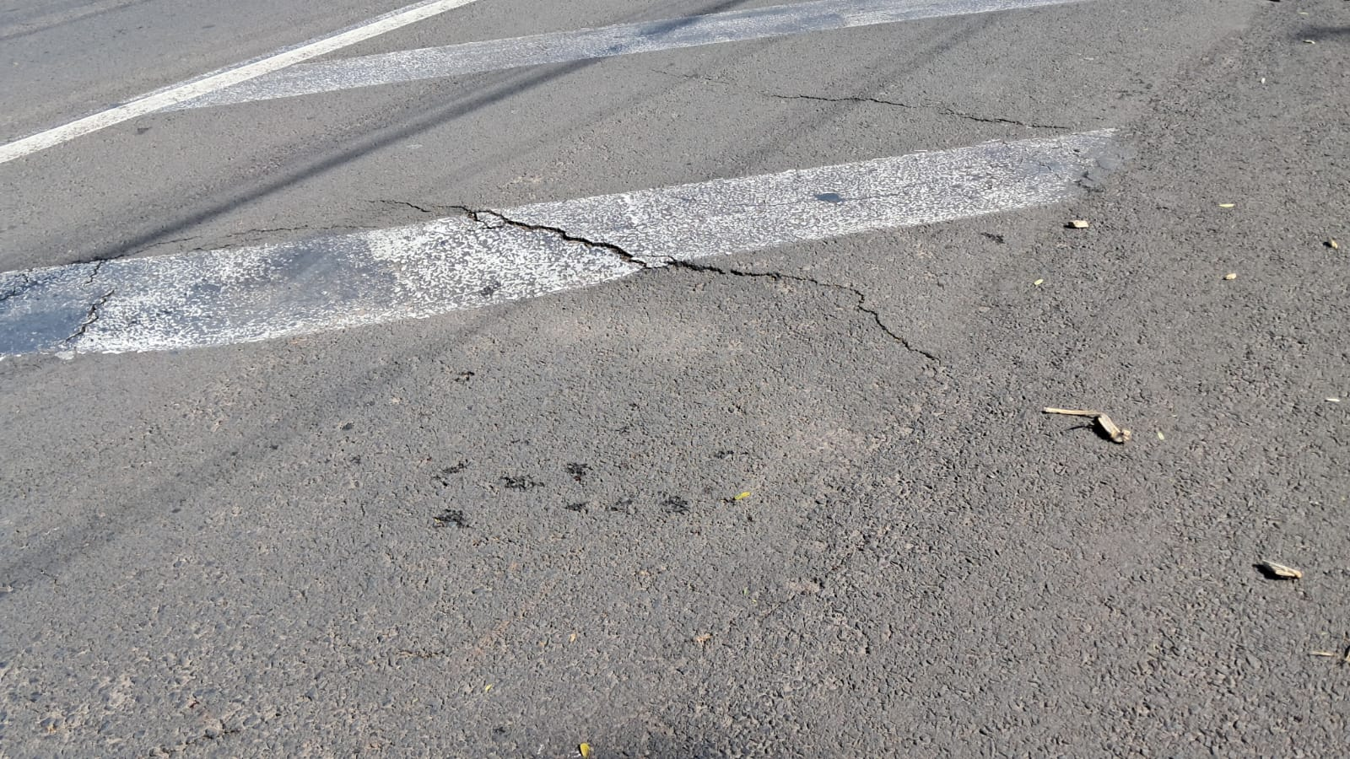

Sala das Sessões “Vereador Santo Rótolli”, 06 de agosto de 2026.


VEREADOR LUIS ROBERTO TAVARES
